CHRIST 冻干机及离心浓缩仪
设备型号：Alpha 2-4 LSC Basic & Christ RVC 2--18
存放位置：成都前沿医学中心（新川科技园） 疾病分子网络前沿科学中心 二楼 B213
应用领域：干燥生物技术和制药产品，例如组织和组织提取物（蛋白、核酸等）、细菌、疫苗和血清，使其便于保存。
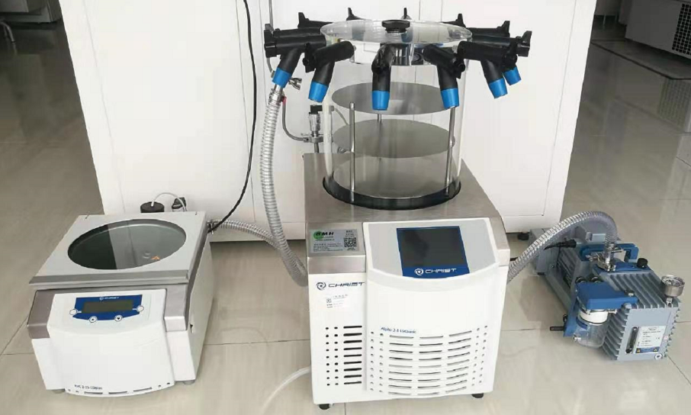
- 冻干：干燥工艺通过升华实现，样品直接由固态转变成气态。
冻干工艺流程：
- 预冻：在大气压下预冻要干燥的样品。可在冻干机中直接预冻或在其它冷藏箱中预冻。预冻的温度应比样品的冰冻温度低约10℃。
- 抽真空：当样品充分冻结后，真空泵被启动。干燥腔内的压力要低于符合蒸汽压力曲线冰冻温度时的压力值。
- 升华：给予样品热能，升华工艺开始。由于外加的能量，样品中的水转变成水蒸汽。由于冷凝器比要干燥的样品更冷，在冷阱中蒸汽的压力显著低于样品。结果是从样品中释放的水蒸汽流进冷阱，凝结在冷凝盘管上。
- 终极干燥：一旦在主干燥阶段自由态水从样品中完全升华，最后痕量的结合水在更高一点的温度和尽可能低的压力下也将会被除去。这是通过解吸来实现的。这个干燥阶段也叫终极干燥。
- 浓缩：一种用于将溶剂蒸发出去的浓缩或干燥样品的过程。
浓缩工艺原理：离心浓缩是在负压条件下利用旋转产生的离心力使样品中的溶剂与溶质分离的浓缩方法。离心力可以抑制迸沸发生，使样品干固于试管底部，便于回收。离心浓缩可在室温条件下进行，特别适用于处理热敏感性强的样品。

